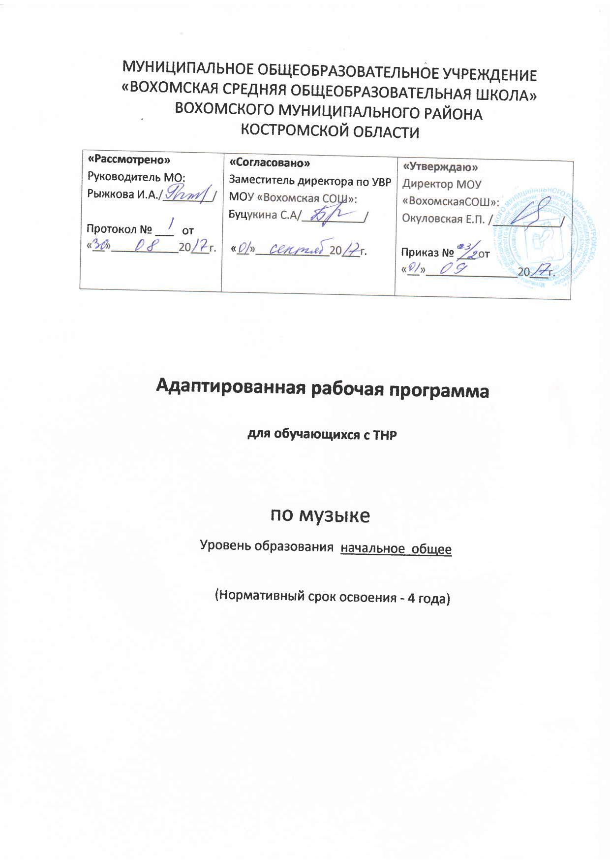

ПОЯСНИТЕЛЬНАЯ ЗАПИСКА

Адаптированная рабочая программа по музыке для обучающихся с ТНР разработана в соответствии с требованиями:
- Федерального закона от 29 декабря 2012 года № 273-ФЗ «Об образовании в Российской Федерации»;
- Федерального государственного образовательного стандарта начального общего образования (Приказ Минобрнауки РФ №373 от 6 октября 2009 года);
- ФГОС НОО обучающихся с ОВЗ (приказ Минобрнауки России от 19 декабря 2014 г. № 1598,
- Примерной адаптированной основной общеобразовательной программы начального общего образования обучающихся с тяжелыми нарушениями речи (одобрена решением федерального учебно-методического объединения по общему образованию (протокол от 22 декабря 2015 г. № 4/15))
- Положения о рабочей программе педагога МОУ «Вохомская СОШ».

Программа адаптирована для обучения детей с ТНР с учетом особенностей их психофизического развития, индивидуальных особенностей и при необходимости обеспечивающая коррекцию нарушений развития и социальную адаптацию. Программа построена с учетом специфики усвоения учебного материала детьми с ТНР.
Основной целью изучения учебного предмета Музыка в системе начального образования является формирование основ духовно- нравственного воспитания школьников через приобщение к музыкальной культуре как важнейшему компоненту гармоничного развития личности.
Рабочая программа реализует следующие задачи учебного предмета:
• научить воспринимать музыку как важную часть жизни каждого человека;
- способствовать формированию эмоциональной отзывчивости, любви к окружающему миру;
• воспитывать и развивать нравственно-патриотические чувства: любви к Родине, уважения к ее истории и традициям;
• привить основы художественного вкуса;
• воспитывать эмоционально-ценностное отношение к музыкальному искусству;
• научить видеть взаимосвязи между музыкой и другими видами искусства (в первую очередь литературой и изобразительным искусством); обогатить знаниями о музыкальном искусстве;
• научить практическим умениям и навыкам в учебно-творческой деятельности;• сформировать потребность в общении с музыкой.
Коррекционные задачи:
- обеспечение возможности овладения базовым содержанием обучения;
- коррекция нарушений устной речи ;
- развитие сознательного использования языковых средств в различных коммуникативных ситуациях с целью реализации полноценных социальных контактов с окружающими;
- обеспечение обучающемуся успеха в различных видах деятельности с целью предупреждения негативного отношения к учебе, ситуации школьного обучения в целом, повышения мотивации к школьному обучению

Личностные, метапредметные и предметные результаты освоения учебного предмета:

Достижение личностных, метапредметных и предметных результатов освоения программы обучающимися происходит в процессе активного восприятия и обсуждения музыки, освоения основ музыкальной грамоты, собственного опыта музыкально-творческой деятельности обучающихся: хорового пения и игры на элементарных музыкальных инструментах, пластическом интонировании, подготовке музыкально-театрализованных представлений.
В результате освоения программы у обучающихся будут сформированы готовность к саморазвитию, мотивация к обучению и познанию; понимание ценности отечественных национально-культурных традиций, осознание своей этнической и национальной принадлежности, уважение к истории и духовным традициям России, музыкальной культуре ее народов, понимание роли музыки в жизни человека и общества, духовно-нравственном развитии человека. В процессе приобретения собственного опыта музыкально-творческой деятельности обучающиеся научатся понимать музыку как составную и неотъемлемую часть окружающего мира, постигать и осмысливать явления музыкальной культуры, выражать свои мысли и чувства, обусловленные восприятием музыкальных произведений, использовать музыкальные образы при создании театрализованных и музыкально-пластических композиций, исполнении вокально-хоровых и инструментальных произведений, в импровизации.
Школьники научатся размышлять о музыке, эмоционально выражать свое отношение к искусству; проявлять эстетические и художественные предпочтения, интерес к музыкальному искусству и музыкальной деятельности; формировать позитивную самооценку, самоуважение, основанные на реализованном творческом потенциале, развитии художественного вкуса, осуществлении собственных музыкально-исполнительских замыслов.
У обучающихся проявится способность вставать на позицию другого человека, вести диалог, участвовать в обсуждении значимых для человека явлений жизни и искусства, продуктивно сотрудничать со сверстниками и взрослыми в процессе музыкально-творческой деятельности. Реализация программы обеспечивает овладение социальными компетенциями, развитие коммуникативных способностей через музыкально-игровую деятельность, способности к дальнейшему самопознанию и саморазвитию. Обучающиеся научатся организовывать культурный досуг, самостоятельную музыкально-творческую деятельность, в том числе на основе домашнего музицирования, совместной музыкальной деятельности с друзьями, родителями.
Личностные универсальные учебные действия
У выпускника будут сформированы:
- внутренняя позиция школьника на уровне положительного отношения к школе, ориентации на содержательные моменты школьной действительности и принятия образца «хорошего ученика»;
- широкая мотивационная основа учебной деятельности, включающая социальные, учебно­познавательные и внешние мотивы;
- учебно­познавательный интерес к новому учебному материалу и способам решения новой задачи;
- ориентация на понимание причин успеха в учебной деятельности, в том числе на самоанализ и самоконтроль результата, на анализ соответствия результатов требованиям конкретной задачи, на понимание оценок учителей, товарищей, родителей и других людей;
- способность к оценке своей учебной деятельности;
- основы гражданской идентичности, своей этнической принадлежности в форме осознания «Я» как члена семьи, представителя народа, гражданина России, чувства сопричастности и гордости за свою Родину, народ и историю, осознание ответственности человека за общее благополучие;
- ориентация в нравственном содержании и смысле как собственных поступков, так и поступков окружающих людей;
- знание основных моральных норм и ориентация на их выполнение;
- развитие этических чувств — стыда, вины, совести как регуляторов морального поведения; понимание чувств других людей и сопереживание им;
- установка на здоровый образ жизни;
- основы экологической культуры: принятие ценности природного мира, готовность следовать в своей деятельности нормам природоохранного, нерасточительного, здоровьесберегающего поведения;
- чувство прекрасного и эстетические чувства на основе знакомства с мировой и отечественной художественной культурой.

Регулятивные универсальные учебные действия
Выпускник научится:
- принимать и сохранять учебную задачу;
- учитывать выделенные учителем ориентиры действия в новом учебном материале в сотрудничестве с учителем;
- планировать свои действия в соответствии с поставленной задачей и условиями её реализации, в том числе во внутреннем плане;
- осуществлять итоговый и пошаговый контроль по результату;
- оценивать правильность выполнения действия на уровне адекватной ретроспективной оценки соответствия результатов требованиям данной задачи;
- адекватно воспринимать предложения и оценку учителей, товарищей, родителей и других людей;
- различать способ и результат действия;
- вносить необходимые коррективы в действие после его завершения на основе его оценки и учёта характера сделанных ошибок, использовать предложения и оценки для создания нового, более совершенного результата, использовать запись в цифровой форме хода и результатов решения задачи, собственной звучащей речи на русском, родном и иностранном языках.
Познавательные универсальные учебные действия
Выпускник научится:
- осуществлять поиск необходимой информации для выполнения учебных заданий с использованием учебной литературы, энциклопедий, справочников (включая электронные, цифровые), в открытом информационном пространстве, в том числе контролируемом пространстве сети Интернет;
- осуществлять запись (фиксацию) выборочной информации об окружающем мире и о себе самом, в том числе с помощью инструментов ИКТ;
- использовать знаково­символические средства, в том числе модели (включая виртуальные) и схемы (включая концептуальные), для решения задач;
- проявлять познавательную инициативу в учебном сотрудничестве;
- строить сообщения в устной и письменной форме;
- ориентироваться на разнообразие способов решения задач;
- основам смыслового восприятия художественных и познавательных текстов, выделять существенную информацию из сообщений разных видов (в первую очередь текстов);
- осуществлять анализ объектов с выделением существенных и несущественных признаков;
- осуществлять синтез как составление целого из частей;
- проводить сравнение, сериацию и классификацию по заданным критериям;
- устанавливать причинно­следственные связи в изучаемом круге явлений;
- строить рассуждения в форме связи простых суждений об объекте, его строении, свойствах и связях;
- обобщать, т. е. осуществлять генерализацию и выведение общности для целого ряда или класса единичных объектов, на основе выделения сущностной связи;
- осуществлять подведение под понятие на основе распознавания объектов, выделения существенных признаков и их синтеза;
- устанавливать аналогии;

- Коммуникативные универсальные учебные действия
Выпускник научится:
- адекватно использовать коммуникативные, прежде всего речевые, средства для решения различных коммуникативных задач, строить монологическое высказывание (в том числе сопровождая его аудиовизуальной поддержкой), владеть диалогической формой коммуникации, используя в том числе средства и инструменты ИКТ и дистанционного общения;
- допускать возможность существования у людей различных точек зрения, в том числе не совпадающих с его собственной, и ориентироваться на позицию партнёра в общении и взаимодействии;
- учитывать разные мнения и стремиться к координации различных позиций в сотрудничестве;
- формулировать собственное мнение и позицию;
- договариваться и приходить к общему решению в совместной деятельности, в том числе в ситуации столкновения интересов;
- строить понятные для партнёра высказывания, учитывающие, что партнёр знает и видит, а что нет;
- задавать вопросы;
- контролировать действия партнёра;
- использовать речь для регуляции своего действия;
- адекватно использовать речевые средства для решения различных коммуникативных задач, строить монологическое высказывание, владеть диалогической формой речи.
Предметные результаты освоения программы должны отражать:
сформированность первоначальных представлений о роли музыки в жизни человека, ее роли в духовно-нравственном развитии человека;
сформированность основ музыкальной культуры, в том числе на материале музыкальной культуры родного края, развитие художественного вкуса и интереса к музыкальному искусству и музыкальной деятельности;
умение воспринимать музыку и выражать свое отношение к музыкальному произведению;
умение воплощать музыкальные образы при создании театрализованных и музыкально-пластических композиций, исполнении вокально-хоровых произведений, в импровизации, создании ритмического аккомпанемента и игре на музыкальных инструментах.
Предметные результаты по видам деятельности обучающихся
В результате освоения программы обучающиеся должны научиться в дальнейшем применять знания, умения и навыки, приобретенные в различных видах познавательной, музыкально-исполнительской и творческой деятельности. Основные виды музыкальной деятельности обучающихся основаны на принципе взаимного дополнения и направлены на гармоничное становление личности школьника, включающее формирование его духовно-нравственных качеств, музыкальной культуры, развитие музыкально-исполнительских и творческих способностей, возможностей самооценки и самореализации. Освоение программы позволит обучающимся принимать активное участие в общественной, концертной и музыкально-театральной жизни школы, города, региона.
Слушание музыки
Обучающийся:
1. Узнает изученные музыкальные произведения и называет имена их авторов.
2. Умеет определять характер музыкального произведения, его образ, отдельные элементы музыкального языка: лад, темп, тембр, динамику, регистр.
3. Имеет представление об интонации в музыке, знает о различных типах интонаций, средствах музыкальной выразительности, используемых при создании образа.
4. Имеет представление об инструментах симфонического, камерного, духового, эстрадного, джазового оркестров, оркестра русских народных инструментов. Знает особенности звучания оркестров и отдельных инструментов.
5. Знает особенности тембрового звучания различных певческих голосов (детских, женских, мужских), хоров (детских, женских, мужских, смешанных, а также народного, академического, церковного) и их исполнительских возможностей и особенностей репертуара.
6. Имеет представления о народной и профессиональной (композиторской) музыке; балете, опере, мюзикле, произведениях для симфонического оркестра и оркестра русских народных инструментов.
7. Имеет представления о выразительных возможностях и особенностях музыкальных форм: типах развития (повтор, контраст), простых двухчастной и трехчастной формы, вариаций, рондо.
8. Определяет жанровую основу в пройденных музыкальных произведениях.
9. Имеет слуховой багаж из прослушанных произведений народной музыки, отечественной и зарубежной классики.
10. Умеет импровизировать под музыку с использованием танцевальных, маршеобразных движений, пластического интонирования.
Хоровое пение
Обучающийся:
1. Знает слова и мелодию Гимна Российской Федерации.
2. Грамотно и выразительно исполняет песни с сопровождением и без сопровождения в соответствии с их образным строем и содержанием.
3. Знает о способах и приемах выразительного музыкального интонирования.
4. Соблюдает при пении певческую установку. Использует в процессе пения правильное певческое дыхание.
5. Поет преимущественно с мягкой атакой звука, осознанно употребляет твердую атаку в зависимости от образного строя исполняемой песни. Поет доступным по силе, не форсированным звуком.
6. Ясно выговаривает слова песни, поет гласные округленным звуком, отчетливо произносит согласные; использует средства артикуляции для достижения выразительности исполнения.
7. Исполняет одноголосные произведения, а также произведения с элементами двухголосия.
Игра в детском инструментальном оркестре (ансамбле)
Обучающийся:
1. Имеет представления о приемах игры на элементарных инструментах детского оркестра, блокфлейте, синтезаторе, народных инструментах и др.
2. Умеет исполнять различные ритмические группы в оркестровых партиях.
3. Имеет первоначальные навыки игры в ансамбле – дуэте, трио (простейшее двух-трехголосие). Владеет основами игры в детском оркестре, инструментальном ансамбле.
4. Использует возможности различных инструментов в ансамбле и оркестре, в том числе тембровые возможности синтезатора.
Основы музыкальной грамоты
Объем музыкальной грамоты и теоретических понятий:
1. Звук. Свойства музыкального звука: высота, длительность, тембр, громкость.
2. Мелодия. Типы мелодического движения. Интонация. Начальное представление о клавиатуре фортепиано (синтезатора). Подбор по слуху попевок и простых песен.
3. Метроритм. Длительности: восьмые, четверти, половинные. Пауза. Акцент в музыке: сильная и слабая доли. Такт. Размеры: 2/4; 3/4; 4/4. Сочетание восьмых, четвертных и половинных длительностей, пауз в ритмических упражнениях, ритмических рисунках исполняемых песен, в оркестровых партиях и аккомпанементах. Двух- и трехдольность – восприятие и передача в движении.
4. Лад: мажор, минор; тональность, тоника.
5. Нотная грамота. Скрипичный ключ, нотный стан, расположение нот в объеме первой-второй октав, диез, бемоль. Чтение нот первой-второй октав, пение по нотам выученных по слуху простейших попевок (двухступенных, трехступенных, пятиступенных), песен, разучивание по нотам хоровых и оркестровых партий.
6. Интервалы в пределах октавы. Трезвучия: мажорное и минорное. Интервалы и трезвучия в игровых упражнениях, песнях и аккомпанементах, произведениях для слушания музыки.
7. Музыкальные жанры. Песня, танец, марш. Инструментальный концерт. Музыкально-сценические жанры: балет, опера, мюзикл.
8. Музыкальные формы. Виды развития: повтор, контраст. Вступление, заключение. Простые двухчастная и трехчастная формы, куплетная форма, вариации, рондо.

Содержание учебного предмета «Музыка»
Музыка в жизни человека.
Истоки возникновения музыки. Рождение музыки как естественное проявление человеческого состояния. Отражение в музыкальных звуках явлений природы, настроений, чувств и характера человека. Обобщенное представление об основных образно-эмоциональных сферах музыки. Сходство и различие. Многообразие музыкальных жанров и стилей. Песня, танец и марш и их разновидности. Песенность, танцевальность, маршевость. Опера, балет, симфония, концерт, сюита, кантата, мюзикл. Отечественные народные музыкальные традиции. Музыкальный и поэтический фольклор народов России: песни, танцы, действа, обряды, игры-драматизации и др. Историческое прошлое в музыкальных образах. Народная и профессиональная музыка. Духовная музыка в творчестве композиторов.
Основные закономерности музыкального искусства.
Интонация как озвученное состояние, выражение чувств и мыслей человека. Интонации в разговорной и музыкальной речи. Выразительность и изобразительность в музыке. Средства музыкальной выразительности (мелодия, ритм, темп, динамика, тембр, лад, и др.). Интонация и развитие – основа музыки. Принципы развития музыки: повтор и контраст. Этапы развертывания музыкальной мысли: вступление, изложение, развитие, заключение. Музыкальная речь как способ общения между людьми. Композитор – исполнитель – слушатель. Особенности музыкальной речи в сочинениях композиторов. Графическая запись музыки. Элементы нотной грамоты. Музыкальный образ и музыкальная драматургия. Музыкальное произведение. Единство содержания и формы в музыке. Формы простые, сложные, циклические. Бытование музыкальных произведений.
Музыкальная картина мира.
Интонационно-образное богатство музыкального мира. Общее представление о музыкальной жизни страны. Детские хоровые, инструментальные коллективы, ансамбли песни и танца. Выдающиеся исполнительские коллективы (хоровые, симфонические). Музыкальные театры. Конкурсы и фестивали музыкантов. Музыка для детей: радио и телепередачи, видеофильмы, звукозаписи (CD, DVD). Различные виды музыки: вокальная, инструментальная, сольная, хоровая, оркестровая. Певческие голоса: детские, женские, мужские. Хоры: детский, женский, мужской, смешанный. Музыкальные инструменты. Оркестры: симфонический, духовой, народных инструментов. Народное и профессиональное музыкальное творчество разных стран мира. Многообразие этнокультурных исторически сложившихся традиций. Региональные музыкально-поэтические традиции: содержание, образная сфера и музыкальный язык.

Тематическое планирование

Раздел | Количество часов
1 класс
Музыка в жизни человека. | 14
Основные закономерности музыкального искусства. | 2
Музыкальная картина мира. | 17
2 класс
Музыка в жизни человека. | 13
Основные закономерности музыкального искусства. | 17
Музыкальная картина мира. | 4
3класс
Музыка в жизни человека. | 4
Основные закономерности музыкального искусства. | 24
Музыкальная картина мира. | 6
4 класс
Музыка в жизни человека. | 4
Основные закономерности музыкального искусства. | 23
Музыкальная картина мира. | 7

